ARGE DONAULÄNDER
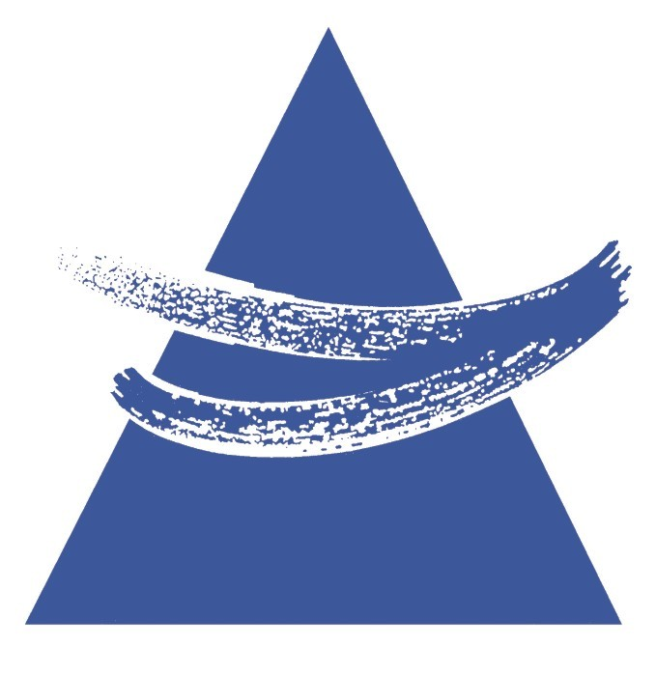
VERLEIHUNGEN DES EHRENGESCHENKES
Jahr 2000
Alfred DICK † | Staatsminister für Landesentwicklung und  Umweltfragen a.D. | Bayern (D)
Dr. Josef Ratzenböck | Landeshauptmann a.D. | Oberösterreich (A)
Mag. Siegfried LUDWIG | Landeshauptmann a.D. | Niederösterreich (A)
Dr. Karl KERN | Landesamtsdirektor i.R. | Niederösterreich (A)
Dr. Georg SCHMITZ | Vortr.Hofrat i.R. Universitätsdozent | Niederösterreich (A)
Dipl. Ing Gabor BOTOS | Präsident a.D. | Györ-Moson-Sopron (H)
Luka NOVAK | Ministerialrat | Kroatien (HR)
Dr. Kiril KALEV | Botschafter der R. Bulgarien in Österreich | Bulgarien (BG)
Jahr 2005
Liese PROKOP † | Landeshauptmannstv., Präsidentin der VRE von 2000 – 2004; Österr. Innenministerin | Niederösterreich (A)
Dr. Eugen SCHERER | Leiter des Arbeitskreises Kultur und Wissenschaft | Niederösterreich (A)
Peter de MARTIN | Geschäftsführer der ARGE | Niederösterreich (A)
Ernst TROST | Publizist und Kolumnist | Österreich (A)
Mag. Otto SCHWETZ | Leiter des Arbeitskreises Verkehr und Schifffahrt, Manager des EU Korridors VII – Die Donau | Wien (A)
DI Dušan SLIMÁK † | Leiter der Arbeitsgruppe „Raumplanung“ im Arbeitskreis Raumordnung und Umweltschutz | Slowakische Republik (SK)

